Étape 3: Alunissage imminent!
Rédaction du journal de bord
1.
Daniele Verdi Jour 2 : 15 mars 2020 : Une réunion imprévue.
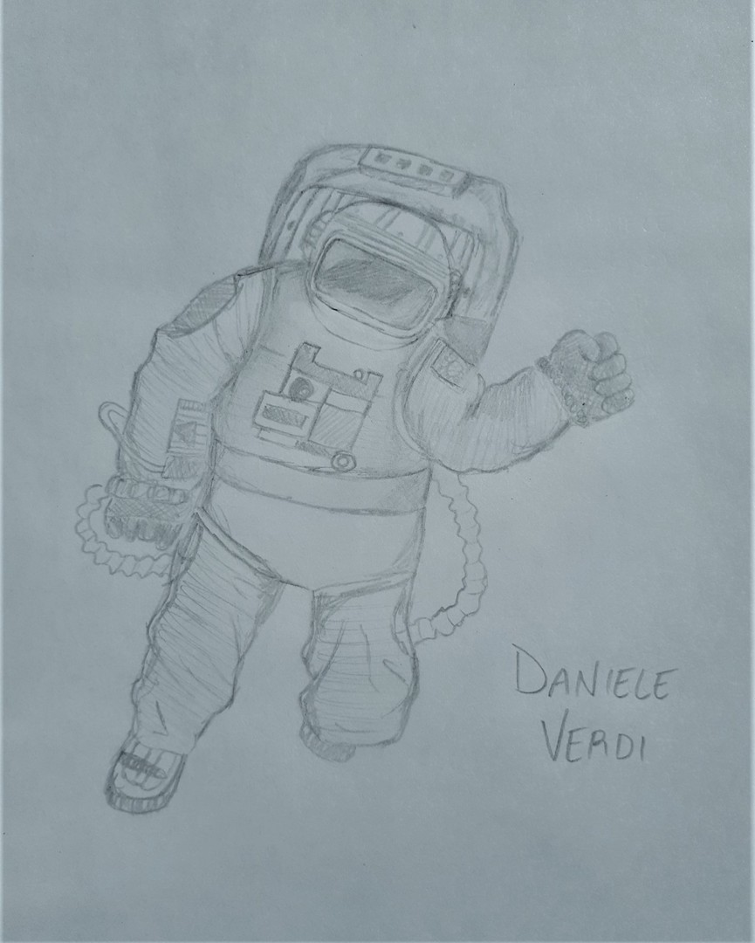
C’est le lendemain du décollage et je ne peux pas encore croire que je suis sur cette mission! Hier était un jour très important pour moi parce qu'il représente le début de la mission dont j’ai toujours rêvé. Il manque seulement un jour pour atteindre la lune, je suis très heureux !
Ce matin tout était calme mais je dois encore m’habituer à ce style de vie. Après m'être levé, j’ai pris le petit déjeuner avec les autres astronautes de cette mission et puis j’ai mieux connu mes collègues, en particulier Matusalén Cárdenas et Luis Gustavo Garviria, ils sont très sympas ! J'ai aussi parlé avec Lu Xiang sur son combustible non polluant, je le trouve très intéressant. Aujourd’hui j’ai aussi joué aux échecs avec eux.
Je jouais avec Lu Xiang quand le commandant est entré dans la salle commune et il a dit : “Garçons, vous devez vous préparer parce qu'il y a des doutes qui sont apparus dans le groupe, et nous avons besoin d’une réunion urgente dans 30 minutes, soyez prêt et à l’heure!”.
Je suis confus parce que je pensais que tous étaient d’accord mais je ne l’ai pas demandé aux autres et j’ai continué mon jeu en silence. C'est bizarre parce que les autres sont en silence aussi, avant nous plaisantons beaucoup, peut-être qu’ils ont peur.
Le commandant est une personne grande, très sérieuse mais aussi agréable. Son passé est très triste et cela l'a démoralisé mais il est resté une personne forte. Je n’ai pas peur de lui mais je ne connais pas suffisamment les autres pour savoir s'ils ont peur de lui.
La réunion est dans cinq minutes, je suis un peu nerveux mais je sais que tout ira bien.
Daniele Verdi (Ayisha Akram IIS “L.Einaudi” Chiari)

2.
Daniele Verdi Jour 3 : 16 mars 2020. Menace sur la mission.
Aujourd'hui nous nous sommes réveillés agités et nerveux pas seulement à cause de l’atterrissage, mais aussi à cause de la réunion d’hier.

La réunion a été sur les problèmes dans le groupe et j’étais confus comme les autres parce que je pensais qu’on s'entendait bien mais je me trompais.
L’ESA a recruté les personnes plus appropriées à cette mission (dont des personnes qui sont favorables à la consommation et à la production durable et qui font quelque chose pour les promouvoir) et pour ça les astronautes sur cette mission sont de différents lieux du monde. Nous nous sommes rencontrés seulement quelques fois avant de la mission et nous ne nous connaissons pas bien, cela a conduit à des incompréhensions.
Le problème dont le directeur voulait nous parler c’est celui entre Katherine Pierce et Luis Gustavo Gaviria. Ils ne font pas bon ménage et ça a influencé leur travaille, ils ne se concentrent pas et ils ne peuvent être dans la même pièce sans se disputer.
La première chose que moi et les autres avons dit quand nous avons étendu cette chose était “quoi ?” parce que c’est incroyable que deux personnes se détestent en peu de temps sans se connaître.
Après ça, le directeur nous a dit que si nous avions encore des disputes qui ont un effet sur notre travail, les mesures seraient très sévères, peut-être aussi une expulsion de la mission.
Nous avons résolu le problème en moins d’une heure et puis le directeur est passé à autre chose.
Il y avait un autre problème, plus grave que le précèdent : on n’a pas assez de parachutes pour atterrir sur la Lune !
Le directeur a dit qu’il a trouvé seulement 3 parachutes à bord du vaisseau et que c’est trop tard pour aller sur la SSI (Station spatiale internationale) pour prendre le reste.
Nous avons contacté l’ESA tout de suite mais maintenant il n’y a pas
Il manque moins de 12 heures pour l’atterrissage, j’espère que tout ira bien...

Daniele verdi (Ayisha Akram IIS “L.Einaudi” Chiari)

3.
Daniele Verdi Jour 4 : 17 mars 2020. L’atterrissage.
Ça fait seulement quelque heures depuis l’atterrissage mais encore je ne peux pas croire que je suis ici. J'ai rêvé de ce jour depuis mon enfance et maintenant que je suis là, c’est magnifique !
L’atterrissage était différent de ce que je pensais parce qu'il y avait des turbulences à cause d’une pluie de météores mais heureusement, il n’y pas eu de dégâts.
J’espère que nous ne finissons pas comme les personnages du livre De la Terre à la Lune de Jules Verne mais je sais qu'avec la technologie d'aujourd’hui, ça n’arrivera pas.
Le problème de parachute d’hier a été résolu peu avant l’atterrissage, l’ESA nous a dit qu'ils avaient été mis dans une partie cachée de la chambre des équipements que nous n’avons pas vu.
Maintenant je ne peux pas sortir de vaisseau parce qu'il faut que nous restions à l’intérieur et que le robot que nous avons mis à l’extérieur fasse les analyses nécessaires. Tous sont impatients mais aussi très heureux.
Après l’atterrissage, j’ai écrit une petite poésie sur la Lune:

Elle est comme l’espoir
cachée sous nos yeux
et toujours là
quand on a besoin.

Daniele verdi (Ayisha Akram IIS “L.Einaudi” Chiari)

4.
Daniele Verdi - Jour 9 : 22 mars 2020. Ce qui s'est vraiment passé ces derniers jours.
Les derniers jours ne se sont pas passés comme Matusalén et Katherine ont écrit.
À l’atterrissage tout était bien et, après le retour du robot, on s'est séparés en deux groupes. Un groupe est resté à bord de vaisseau et l’autre est parti à la recherche de quelque chose pour aider le développement durable. Je faisais partie du dernier groupe et je suis allé avec Luis Gustavo.
Le même jour nous avons trouvé un élément que nous avons appelé cardionradion et qui sert à fondre plus rapidement les métaux. Nous ne sommes pas retournés dans le vaisseau parce que nous avons envoyé un robot avec un message et l’élément.
Entre-temps, à bord de vaisseau, les astronautes se préparaient à aller dehors et ils mettaient leur combinaison spatiale mais dans cette de Matusalén, il y avait un petit trou et le gaz qui sert à maintenir la température corporelle a été expulsé. Si ce gaz est inhalé, il peut causer des hallucinations mais il n’est pas nocif pour la santé. Matusalén l’a inhalé et aussi Katherine mais en moindre quantité, Lu Xiang ne l’a pas inhalé mais il a attrapé un rhume à cause du froid sur la Lune (- 173 C°).
Après ça, tout est devenu bizarre. Matusalén, les plus touchés par les hallucinations, a commencé à croire que nous étions attaqués par les extraterrestres (quand on sait qu’il n’y en a pas) et aussi que la marine américaine voulait la Lune pour ses propres intérêts et qu’elle nous supprimerait! Katherine a pensé ça aussi. En autre, Matusalén croyait que Lu Xiang avait un rhume mortel et que pour le soigner on devrait trouver un trèfle à 18 feuilles… mais on sait que sur la Lune et sur la Terre on n’en trouve point. Le commandant n’était pas là parce qu'il était sur le SSI (Station spatiale internationale).
Je ne suis rentré que depuis quelques heures, Luis est retourné hier, j’ai arrosé mon bonsaï et quand je suis allé dans la salle commune j’étais étonné par ce qui s’était passé. Tout de suite, j’ai contacté l’ESA pour trouver une solution et aussi pour le rhume de Lu Xiang. Presque immédiatement, ils m'ont dit de leur donner une pilule qui se trouvait à bord. Je l’ai trouvée, je la leur ai donnée et ils se sont endormis. Après une heure, ils se sont éveillés et j'ai éclaté de rire. Ils étaient confus et ils me demandaient ce qui s’était passé. Je leur ai raconté tout ce qu’ils avaient dit et ils n’y croyaient pas, surtout Matusalén!
Après ça, considérant que la dégradation des sols et le déclin de leur fertilité sont des facteurs qui amenuisent les ressources naturelles et leurs capacités à produire des aliments, nous avons fait un plan détaillé pour faire nos recherches sur le sol lunaire et comprendre si nous pouvons cultiver sur elle. On commencera finalement à mieux travailler.

Daniele verdi (Ayisha Akram IIS “L.Einaudi” Chiari)

5.
Daniele Verdi - Jour ??(à la fin du Journal de Bord) : À bientôt !

En un rien de temps, la mission est terminée et nous avons trouvé toutes les solutions nécessaires pour avoir une consommation et un développement durable. Elle a été l’une des choses les plus belles et inoubliables de ma vie.
J’ai travaillé pour une cause que j’adore et j’ai aidé à améliorer la situation de la Planète. Je me suis fait beaucoup d’amis et j’ai aussi vécu des expériences que j’emporterai avec moi pour toujours.
Je suis resté en contact avec ma famille et elle m’a beaucoup manqué mais je n'échangerais pas cette expérience pour rien.
J’espère de retourner sur la lune un jour et c'est pourquoi je dis : À bientôt lune !

